Свободные ниши инвестирования
Ельниковского муниципального района
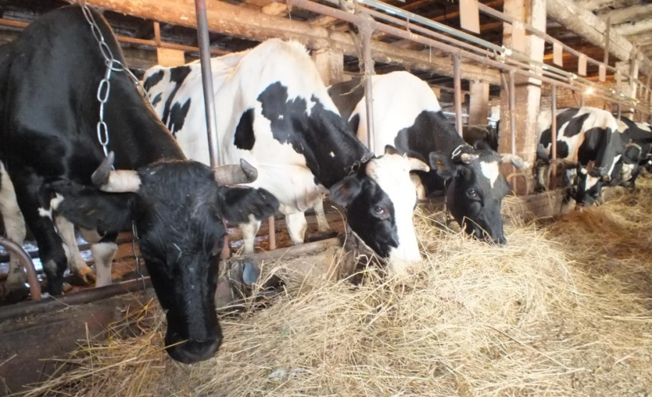

1. Наименование ниши
Животноводство
Основные характеристики инвестиционной ниши

Соответствие приоритетам развития муниципального образования | Да
Потенциальная потребность в продукте (в услуге) | 5,5 тыс. т молока, 0,173 тыс. т скота
Потенциальная емкость рынка сбыта в год | 147 млн. руб.

Конкурентное окружение
На территории района разведением крупного рогатого скоты занимается семь сельскохозяйственных предприятий и десять крестьянских (фермерских) хозяйств.
За 2020 года производство молока в общественном секторе района составило 10226,1 тонны, темп роста к 2019 году - 100,2%.
Производство мяса КРС составило 462,9 тонны, темп роста к 2019 году - 89,1 %.
На 1 января 2021 года численность крупного рогатого скота составила 6462 голов, в том числе 2407 голов коров, из них 2212 голов молочного направления и 195 голов мясного направления. Сохранность поголовья КРС составила 97,3 % к аналогичному периоду уровню 2019 года.
Произведено зерна в бункерном весе 14736,3 тонн, сочных и грубых кормов 11250 тонн кормовых единиц.
Основным производителем сельхозпродукции на территории района является ООО Им. Ильича (объем производства: 4513 тонн молока и 231 тонна мяса в год). Получаемая продукция животноводства пользуется постоянным спросом со стороны перерабатывающих производств Республики Мордовия. Рынки сбыта молока - ООО «Краснослободский молокозавод"– расстояние 35 км и Ичалковский молокозавод.
Так, как предприятия переработки испытывают острый дефицит сырья, инвестор на данном рынке имеет оптимальные возможности для реализации мяса и молока.

Почему Новоникольское сельское поселение:
- Свободные от производства земли сельскохозяйственного назначения, использование которых позволит создать собственную кормовую базу для разведения крупного рогатого скота;
- Предусмотрены дополнительные меры поддержки сельхозпроизводителей со стороны правительства Республики Мордовия, в частности субсидии на производство молока и на развитие мясного животноводства.

Предполагаемые площадки для размещения

Площадка | № 1
Общая площадь (га); | 0,1295 га- под административными и пр. зданиями, 3800 га – под производственную и кормовую базу
Электроэнергия (+/-) | КТП -250 кВа с одной подводящей ВЛ 10 кВ
Газ (+/-) | Газопровод низкого давления диаметром 57 мм, максимальный свободный объем газа в рабочие часы – 300 куб. м/час
Водоснабжения, водоотведения (+/-) | Свободная мощность – 240 м3/сут.
Железная дорога, автодорога (+/-) | 32 км до железнодорожных путей (г. Первомайск нижегородской области); 5 км до ближайшей дороги республиканского значения

Категория земли – земли населенного пункта. Вид разрешенного использования - для разрешения объектов образования. Общая площадь участка –0,1295 га.
Категория земли – земли сельскохозяйственного назначения. Вид разрешенного использования - сельскохозяйственное производство. Общая площадь участка – 3800 га.
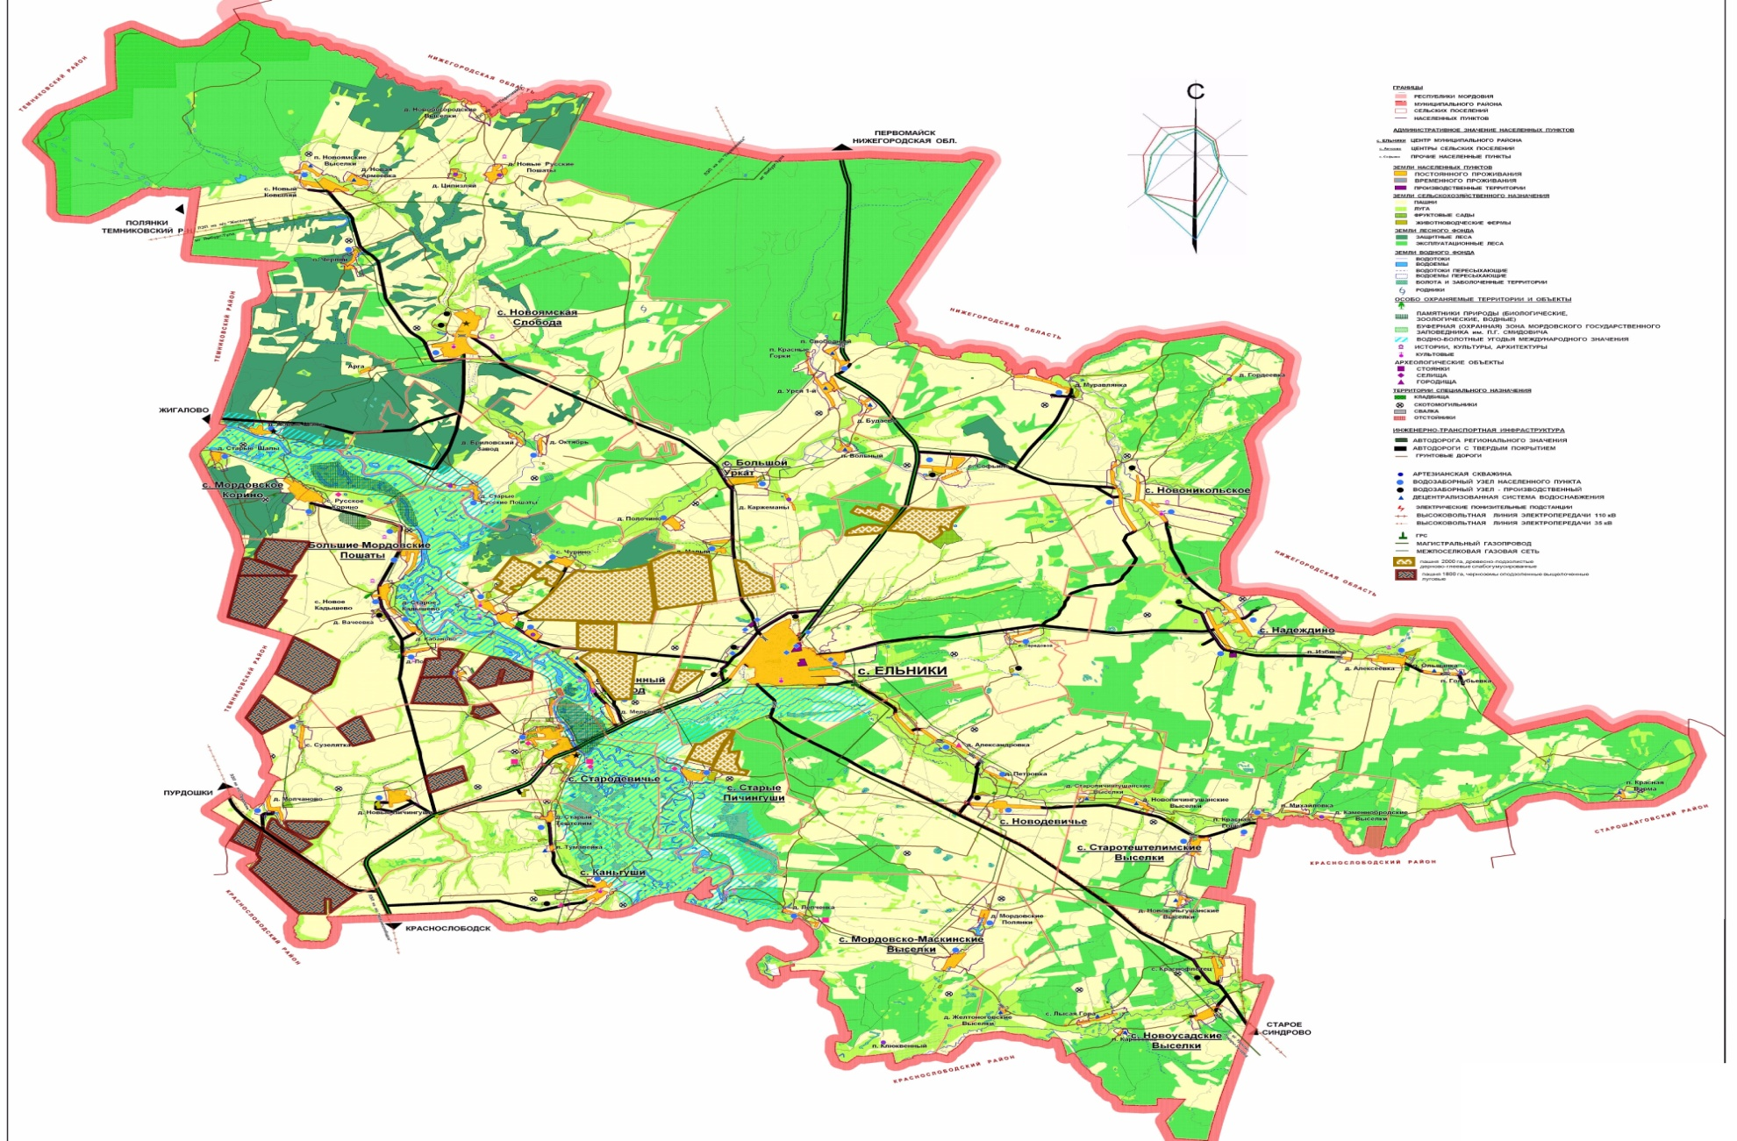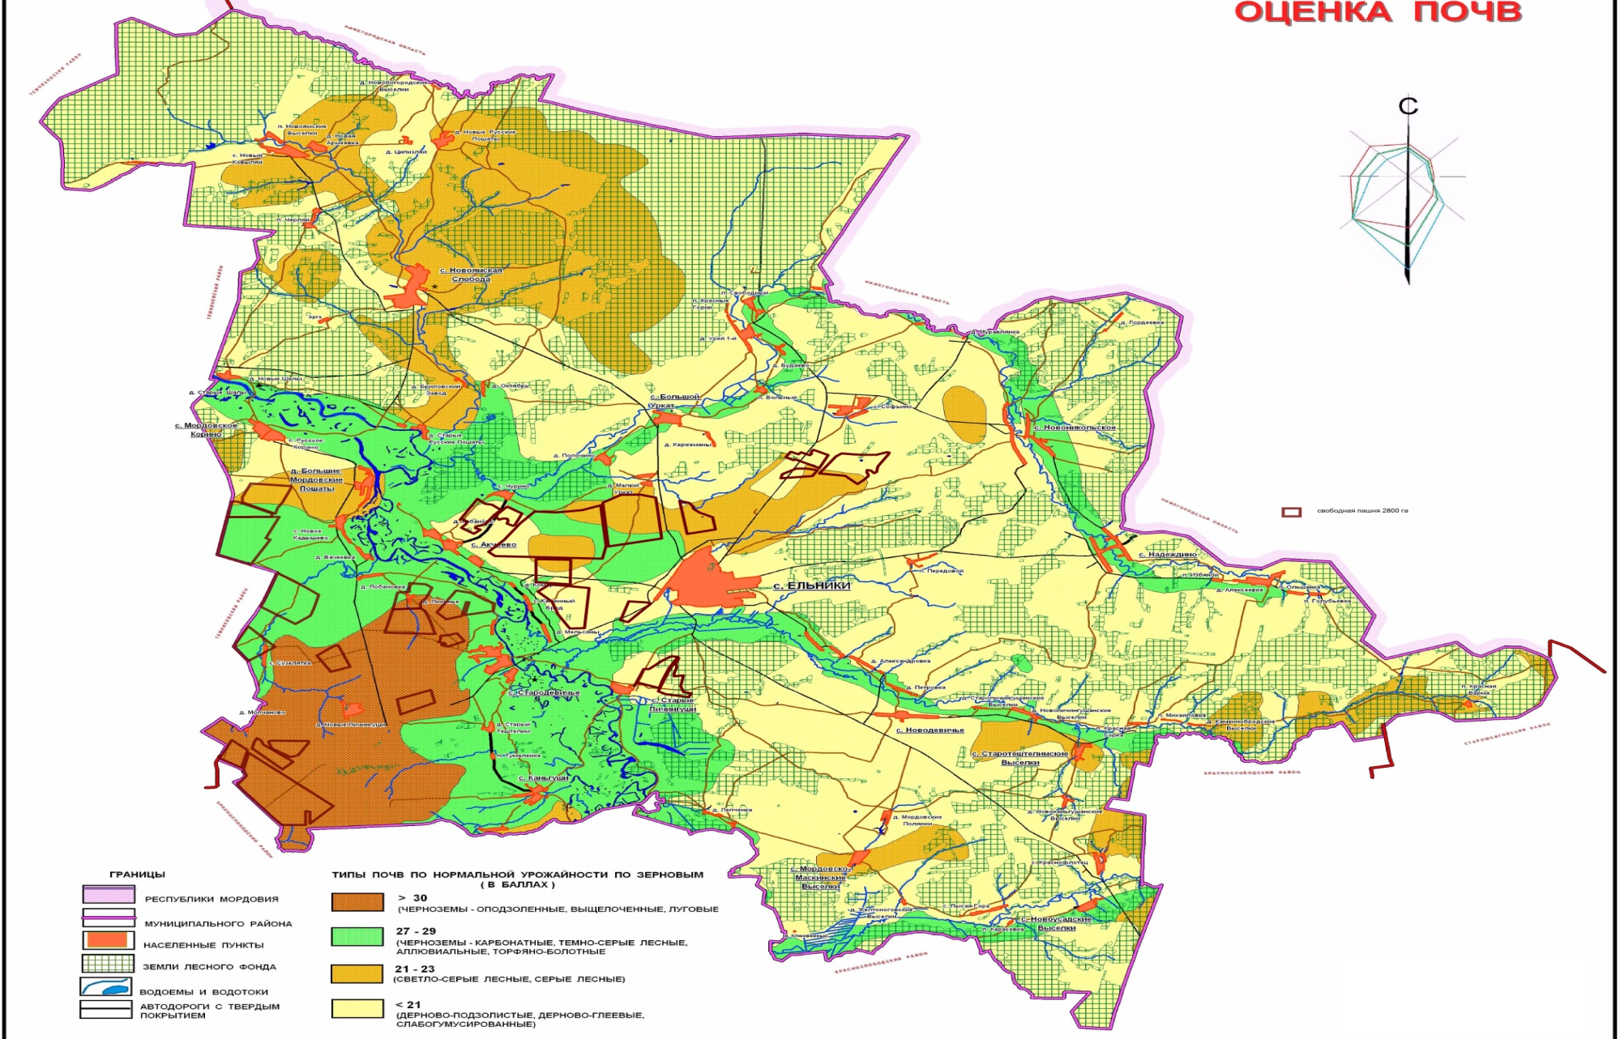

Рис. 1 – Местоположение земельного участка
Земельный участок для инвестиционного проекта (строительства) расположен по адресу: Республика Мордовия, Ельниковский муниципальный район, с. Новоникольское.

